|  |  |  |  |  |
| --- | --- | --- | --- | --- |
| **EMB00004e70326a** | | **소비자리서치 전문 연구기관**  **컨슈머인사이트 보도자료** | | |
| 기관 | 컨슈머인사이트 | | 이메일 | sammy.park@consumerinsight.kr |
| 문의 | 박승표 상무 | | 연락처 | 02) 6004-7661 |
| 배포일 | 2024년 9월 9일(월) 배포 | | 매수 | 총 5매 |

|  |
| --- |
| **배터리 과충전이 화재 원인? 여론은 ‘서울시’보다 ‘제조사’로 기울어**  **■ 전기차 화재 추적조사 리포트-적정 충전량 주장에 대한 신뢰도** |
| **- 배터리 과충전이 화재 ‘원인이다 vs 아니다’ 갑론을박**  **- ‘전기차 제작사’ 주장 신뢰 늘고 ‘전문가∙교수’는 줄어**  **- 빠른 판단과 대책 필요하지만 실체적 진실 규명 중요**  **- 전기차와 내연기관차 화재 발생률부터 밝혀야** |

○ 서울시는 인천 청라 전기차 화재사건 이후 ‘공공주택의 지하주차장에 충전율 90% 이하인 차량만 진입을 권장’할 계획임을 밝혔고, 현대차-기아는 ‘배터리 과충전과 화재와는 관계가 없다’고 주장했다. 엇갈리는 주장에 혼란스러워하던 소비자는 전기차 회사의 주장에 힘을 실어 주고 있다.

□ 컨슈머인사이트는 지난 8월 1일 청라 전기차 화재사건 발생 직후 ‘전기차 화재관련 소비자반응 추적조사’를 기획, 매주 목요일 600명~1000명의 자동차 소비자를 조사해 오고 있다([전기차 화재 소비자 반응 추적조사 경과](https://www.consumerinsight.co.kr/voc_ev_issue.aspx)). 8월 9일 서울시는 ‘공공주택 지하주차장 90% 이하 충전 권장 방침’을 발표했고, 8윌 20일 현대차∙기아는 ‘100% 충전해도 문제없다’고 공식 발표해 논란이 되고 있다. 이 상반되는 주장에 대한 소비자의 반응과 그 변화를 ‘4차(8월29일), 5차(9월5일) 소비자반응 추적조사’를 통해 비교했다.

**■ 과충전이 문제인가? 아닌가?**

○ 먼저 배터리 ‘과충전에 대한 우려를 반영하는 문항’ 2개와 ‘완충이 문제되지 않는다’는 주장 2개를 전기차 보유자와 비보유자에게 제시하고 각 주장이 ‘믿을 만한 지’를 물었다. 과충전 우려 문항 2개는 ‘80~90% 충전이 적절’, ‘90% 이하만 지하 주차장 진입 권장’이었고, 문제되지 않는다는 주장은 ‘완충 문제없다’와 ‘월1회 완충 권장’이었다**[표]**.

|  |  |  |
| --- | --- | --- |
| **[표] 전기차 충전 관련 제기된 4개 주장** | | |
| **주장** | | **내용** |
| **과충전 우려 있다** | **‘80~90% 충전이 적절’** | ‘전기차 화재 예방을 위해서는 충전을 80~90%만 하는 것이 좋다’**(전문가∙교수 주장)** |
| **‘90% 이하만 지하주차장 진입 권장’** | ‘아파트 등 공동주택의 지하 주차장에 충전율 90% 이하인 차량만 출입을 권장한다’**(서울시 방침)** |
| **완충 문제 없다** | **‘100% 완충 문제없다’** | ‘전기차의 경우 배터리 충전량과 화재 발생 간에 관계가 없도록 안전하게 설계돼 있다’**(현대차∙기아 발표)** |
| **‘월1회 완충 권장’** | ‘최소 월(실제로는 주) 1회는 배터리 수명 연장을 위해 100% 충전해 줘야 한다’**(테슬라 사용자 매뉴얼)** |

○ 5차 조사 결과를 보면 전기차 보유자는 ‘완충 문제없다’에 대해 67%가, ‘월1회 완충 권장’에 대해 43%가 ‘믿는다’고 답했다**[그림1]**. 이는 1주 전인 4차 조사에 비해 각각 10%p 12%p 상승한 것으로, 전기차 보유자의 의견이 ‘완전 충전 문제없다’ 쪽으로 급속히 기울고 있음을 보여준다.

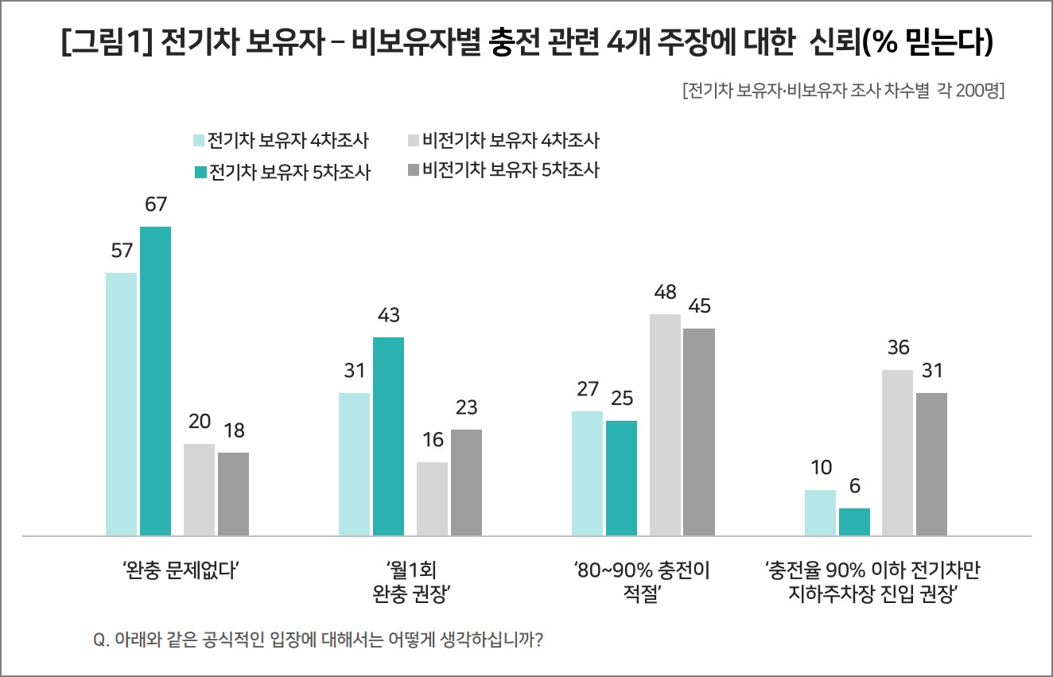

○ 반면 비보유자는 소수만이 ‘완충에 문제가 없다’고 믿고 있었으나(각각 18%, 23%) 전주에 비하면 큰 변화가 없거나 신뢰하는 쪽으로 소폭 이동했다(각각 2%p 감소, 7%p 증가).

**■ 충전 90% 이하여야 공공주택 지하주차장 진입 허용?**

○ 다수의 전문가∙교수는 충전량은 ‘80~90%가 적절’하다고 주장하고, 서울시는 이런 견해를 받아들여 공동주택 지하 주차장에 ‘충전율 90% 이하만 진입’을 허용하는 것을 권장한다고 발표했다. 이는 대다수 전기차 보유자의 반발을 일으켰다.

○ 이 주장들에 대한 신뢰는 보유자(각각 20%대, 10% 이하)보다 비보유자(각각 40%대, 30%대)가 더 컸으나 모두 조사 차수 간에 소폭 감소했다. 즉 과충전을 피해야 한다거나 지하주차장 진입을 제한하자는 주장은 지난 1주일간 전혀 힘을 키우지 못했음을 알 수 있다.

**■ 전기차 보유자는 전기차 회사 신뢰**

○ ‘완충해도 문제없다’는 2개 주장에 그 출처를 밝히고 신뢰 여부를 물었다. ‘완충 문제없다’에 대해서는 ‘현대차-기아의 8월 20일 공식 발표’임을, ‘월1회 완충 권장’은 ‘테슬라의 사용매뉴얼 내용’(실제로는 주1회임)임을 명기했다**[그림2-1]**. 5차 조사에서 전기차 보유자의 ‘신뢰한다’는 답은 ‘현대차-기아 주장’ 73%, ‘테슬라 매뉴얼’ 56%로 출처를 밝히지 않았을 때보다 각각 6%p 13%p 더 높았고 4차 조사보다도 각각 5%p, 8%p 더 높았다. 이는 전기차 보유자가 전기차 제작사의 주장을 신뢰하고 있음을 보여준다. 반면 비보유자의 경우에는 4차-5차간에 거의 차이가 없어 제작사 주장에 별 영향을 받지 않았음을 보여줬다.

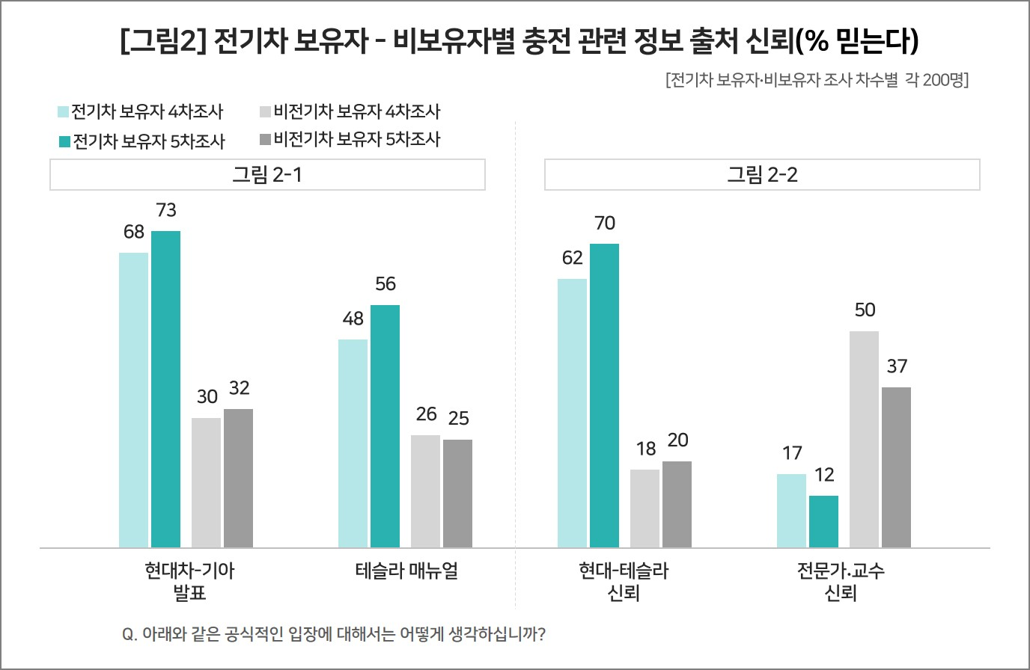

**■ ‘전기차 회사’와 ‘전문가∙교수’ 중 어느 편이 믿을 만한가?**

○ 정보 출처의 신뢰도에서도 제작사 쪽으로 기울었다. ‘과충전에 문제가 없다’는 ‘현대차∙기아’ 그리고 ‘테슬라’의 입장과 ‘과충전은 위험하다’는 ‘전문가∙교수’의 주장 가운데 어느 편이 더 믿을 만한가 물었다. 그 결과 보유자는 ‘제작사의 주장’에, 비보유자는 ‘전문가∙교수’의 주장에 힘을 실었다. 그러나 4차-5차간의 차이를 보면 제조사의 신뢰는 모두 올라간 반면, ‘전문가∙교수’의 신뢰는 모두 하락했다**[그림 2-2]**. 특히 비보유자의 ‘전문가∙교수’에 대한 신뢰는 1주일 사이에 크게(13%p) 하락했다. 현대차∙기아의 공식 발표 이후 적절한 반론을 제시하지 못했기 때문으로 보인다.

**■ 전기차, 이제 개발 단계임을 생각해야**

○ 대형 돌발사고는 아무리 조심해도 없앨 수는 없다. 조속한 해결 역시 모두가 원하는 것이기는 하지만 항상 최선책을 찾기는 어렵다. 전기차는 이제 20년이 채 되지 못했고, 아직 개발 단계이기 때문에 사실 아는 것이 그리 많지 않다. 화재가 큰 문제로 떠오르기는 했지만 화재의 원인도 확실치 않다. 화재가 전기차에 더 많은 지, 내연기관차에 더 많은 지조차 제대로 알고 있지 못하다. 내로라하는 전문기관조차 서로 다른 주장을 툭툭 던지고 있다. 전기차 제작사, 배터리 제조사, 정부, 전문가 모두 조금은 더 진중할 필요가 있다. 무엇보다 중요한 것은 소비자 경험과 의견에 귀를 기울이는 것이다.

|  |
| --- |
| 자동차 리서치 전문기업 **Consumer Insight**는 지난 8월 1일 인천 청라 전기차 화재 사건 이후 **‘전기차 화재 소비자반응 추적조사’를 매주 ‘목요일’ 실시**하고 있으며, 주요 조사 결과를 **주 3회(화, 목, 금요일) 배포**하고 있습니다. 긴급 구성된 패널 틀의 총 규모는 4만5628명이고, 이들은 모두 지난 7월 실시된 ‘제24차 자동차 기획조사’에 참여한 소비자입니다. **매주 전기차 보유자 200명, 구입의향자 200명, 기타 200명(총 600명)**의 독립적으로 추출된 패널을 대상으로 합니다. 당사는 이 ‘추적조사 패널’을 관계자 분들이 활용할 수 있도록 진행결과에 신규 의뢰 항목을 추가하는 형태로 운영하고 있습니다. **관심있는 분들의 적극적인 참여와 활용**을 바랍니다. |

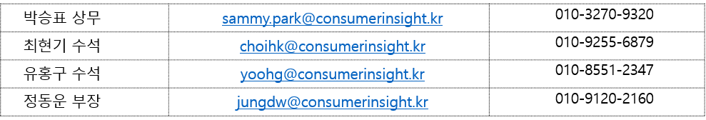

Copyright ⓒ Consumer Insight. All rights reserved. 이 자료의 저작권은 (주)컨슈머인사이트에 있으며 언론사의 직접 인용 보도 외의 목적으로 사용할 수 없습니다. 그 밖의 인용 및 재배포는 컨슈머인사이트와 사전 협의를 거쳐 서면 승낙을 받은 경우에 한합니다.

**■ For-more-Information**